***ΑΣ ΘΥΜΗΘΟΥΜΕ…***

1. **Παρακολουθήστε το παρακάτω βίντεο, σχετικά με την κίνηση των λιθοσφαιρικών πλακών Ευρασίας και Αφρικής στη νότια Ευρώπη.**

<http://photodentro.edu.gr/v/item/ds/8521/3266>

1. **Διαβάστε το κείμενο από το παράθεμα "*Επεκτείνω τις γνώσεις μου*" της σελ. 31 του σχολικού σας βιβλίου και παρατηρήστε την εικόνα που δείχνει την εξάπλωση των παγετώνων στην Ευρώπη κατά την τελευταία παγετώδη περίοδο.**

Οι τελευταίοι παγετώνες στην Ευρώπη

Ο πλανήτης μας πολλές φορές στο παρελθόν πέρασε παγετώδεις φάσεις, δηλαδή γεωλογικές περιόδους κατά τις οποίες η θερμοκρασία της Γης έπεφτε αρκετά και πάγοι πάχους εκατοντάδων μέτρων (παγετώνες) σκέπαζαν μεγάλα τμήματα της επιφάνειάς της. Ανάμεσα σε δύο παγετώδεις φάσεις η θερμοκρασία ανέβαινε και οι πάγοι έλιωναν. Κατά τη διάρκεια της Τεταρτογενούς περιόδου, την οποία διανύουμε, η Ευρώπη πέρασε πέντε παγετώδεις περιόδους.

Η πλέον κοντινή χρονικά στην εποχή μας έληξε περίπου το 10.000 π.Χ. και σήμερα βρισκόμαστε σε μια μεσοπαγετώδη περίοδο. Οι παγετώνες επηρέασαν καθοριστικά το ανάγλυφο της βόρειας Ευρώπης, με χαρακτηριστικότερο παράδειγμα τα νορβηγικά φιόρδ, ενώ το λιώσιμο των πάγων της τελευταίας παγετώδους φάσης δημιούργησε, μεταξύ άλλων, τη Βαλτική και την Αδριατική θάλασσα.

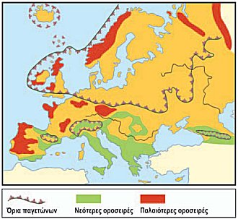

7.6 Η εξάπλωση των παγετώνων στην Ευρώπη κατά την τελευταία παγετώδη περίοδο